# 11. Bölüm- Joystick ve LCD ile Kendi Oyunumu Tasarlıyorum

**Ön bilgi:**

* Öğrenciler Deneyap Blok geliştirme ortamında değişken, döngü ve fonksiyon kullanarak uygulama geliştirip Deneyap Kart’a aktarabilir.
* Öğrenciler Deneyap Kart pinlerini, breadboard çalışma prensiplerini bilir ve devre elemanlarının Deneyap Kart bağlantılarını yapabilir.
* Öğrenciler iletken, yalıtkan ve yarı-iletken kavramlarını açıklayabilir ve diyot içeren elektronik devreler oluşturabilir.
* Öğrenciler dijital ve analog girdi arasındaki farkları ve benzerlikleri açıklayabilir.
* Öğrenciler elektronik devrelerde farklı devre elemanları ve sensörlerin kullanımını bilir ve gerekli kodlamaları yapabilir.
* Öğrenciler elektronik devrelerde seri port kullanmayı ve Deneyap Blok geliştirme ortamında programlamayı bilir.
* Öğrenciler Multimetre kullanabilir.
* Öğrenciler sensörlerden alınan verilerin internete aktarımını sağlamak için gerekli elektronik devreleri oluşturup programlayabilir.
* Öğrenciler Nesnelerin İnternetinin temel kavramlarını bilerek uygulayabilir.
* Öğrenciler Arduino IDE kodlama ortamında değişkenleri, kontrol bloklarını, döngüleri ve iç içe döngüleri kullanarak programlar oluşturabilir.

**Bölüm Kazanımları:**

* Öğrenciler Arduino IDE kodlama ortamını kullanarak temel seviyede program yazıp çalıştırabilir.
* Değişkenleri, koşul ifadelerini, döngüleri ve iç içe döngüleri Arduino IDE kodlama ortamında kullanabilir.
* Arduino IDE kodlama ortamında joystick verilerini seri port ekranına aktarabilir ve programlarında kullanabilir.
* Arduino IDE kodlama ortamında LCD kullanımı ile ilgili komutları kullanabilir.
* Arduino IDE kodlama ortamında dizileri kullanarak LCD ekran görünümlerini biçimlendirebilir.
* Arduino IDE kodlama ortamında joystickten gelen verileri kullanarak LCD ekran görünümlerini biçimlendirebilir.

**Haftanın Amacı:**

Bu haftanın amacı öğrencilerin oluşturdukları temel elektronik devreleri programlarken metin tabanlı Arduino IDE kodlama ortamını kullanmalarıdır. Metin tabanlı bu kodlama ortamında joystickten aldıkları verileri kullanarak seri port ekranına aktarabilmelerini ve LCD’yi programlayabilmelerini sağlamaktır.

**Gözle ve Uygula Adımlarında Kullanılacak Malzemeler:**

|  |  |
| --- | --- |
| Malzeme Listesi | |
| Deneyap Kart | **4x20 Mavi LCD ekran- I2C dönüştürücü kartı** |
| Breadboard | **Buzzer** |
| Joystick | **Bağlantı kabloları** |

**Haftanın İşlenişi:**

***Gözle:*** Arduino IDE kodlama ortamında joystick verilerinin seri port ekranına ve LCD’ye aktarılmasının, LCD’nin joystick hareketlerine göre biçimlendirilmesinin gösterilmesi.

***Uygula:*** Arduino IDE kodlama ortamında joystick verilerinin seri port ekranına ve LCD’ye aktarılmasının, LCD’nin joystick hareketlerine göre biçimlendirilmesinin uygulanması.

***Tasarla:*** Arduino IDE kodlama ortamında Joystick ve LCD kullanarak geliştirilecek “Gülen Yüz” oyununun programlanması için tanımlama ve fikir üretme adımlarının oluşturularak tasarımının yapılması.

***Üret:*** Tasarımı yapılan “Gülen Yüz” oyununun Arduino IDE kodlama ortamı kullanılarak programlanması.

***Değerlendir:*** Konu değerlendirmesi, günlük yaşam bağlamına transfer ve yansıtma etkinliği.

## 1. ADIM: GÖZLE ve UYGULA

### 1.1 Gözle – Joystick Verilerini Okuyup Seri Port Ekranında Yazdırma

|  |
| --- |
| Malzeme Listesi |
| Deneyap Kart |
| Breadboard |
| Bağlantı kabloları |
| Joystick |

Bu etkinlikte amaç joystick’ten gelen X ekseni, Y ekseni ve buton değerlerini seri port ekranına yazdırmaktır. Daha önce anlatıldığı üzere joystick’te X ve Y eksenleri ve bir de buton bulunmaktadır. X ve Y eksenleri ile joystick’in sağ-sol ve yukarı-aşağı hareketleri algılanabilir. X ve Y eksenlerinden bir aralık içerisinde değişen değerler elde edildiği için bunların analog girdi pinleri üzerinden okunması gerekir. Bu iş için Arduino IDE kodlama ortamında analogRead komutu kullanılır. Joystick’te bulunan butondan yalnızca 1 veya 0 değerleri gelebilir. Bu yüzden buton değerlerini okumak için digitalRead komutu kullanılır. digitalRead komutu dijital girdi almak için kullanılır.

Joystick’ten gelen değerlerin seri port ekranında gösterilmesi istenilmektedir. Seri port ekranını kullanmadan önce seri port bağlantısı Setup fonksiyonu içerisinde şu şekilde yapılır: “Serial.begin(9600);”. Seri port ekranına bilgi yazdırmak için Serial.print(bilgi) veya Serial.println(bilgi) komutları kullanılabilir. Print komutu ile yazdırılan yazıdan sonra yeni yazılacak yazı aynı satırdan devam eder. println komutu ise bilgi yazdırıldıktan sonra satır başı yapılmasını ve bir alt satıra geçilmesini sağlar.

Aşağıda bu görev için kullanılabilecek kod verilmiştir. Eğitmen kodu açıklayarak öğrencilere anlatır. Kodu anlatırken if koşul cümleciğinin nasıl kullanıldığını ve seri port ekranının nasıl açıldığını ayrıca vurgular. Kodu çalıştırır ve ardından öğrencilerin aynı devreyi kurarak kodu çalıştırmasını sağlar. Aşağıdaki devre şeması joystick pinlerini ve bunun bağlı olduğu Deneyap Kartın pinlerini göstermektedir.

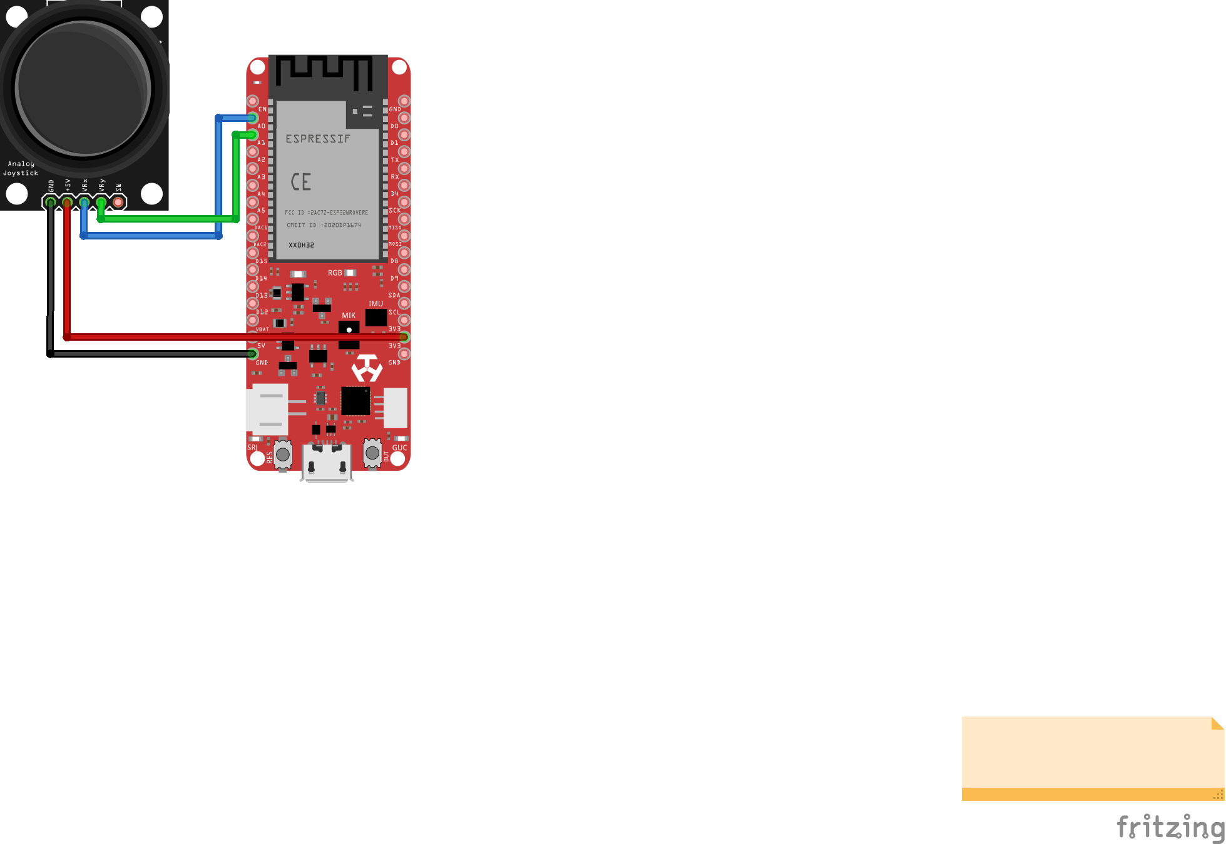

Resim 11.1: Gözle Etkinliği Örnek Devre Şeması

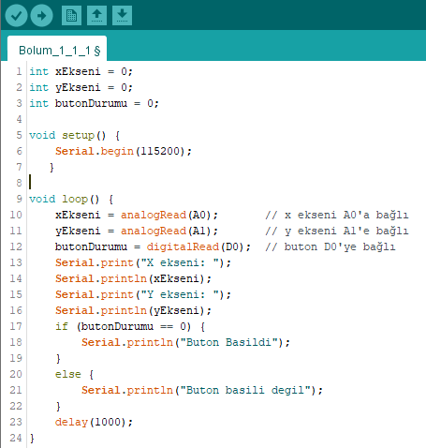

Resim 11.2: Gözle Etkinliği Örnek Program

|  |
| --- |
| **Dikkat** |
| Bu etkinlik sırasında eğitmen joystick yönlendirmesiyle seri port ekranındaki değer değişimlerini kontrol etmelidir. Çünkü bu değerler sonraki etkinliklerde joystcikin hareket yönünü belirlemede önem taşımaktadır. Örneğin: if (koşul) ifadelerini yazarken joystickin yukarı yönde olduğu değer aralığı, boşta olduğu değer aralığı ve aşağı yöndeki değer aralıkları şimdiden belirlenmelidir. Koşul ifadeleri de ona göre yazımalıdır. |

### 1.2 Uygula – Joystick Verisini Yönlere Göre Yazdırıyorum (Öğrenci 1)

|  |
| --- |
| Malzeme Listesi |
| Deneyap Kart |
| Breadboard |
| Bağlantı kabloları |
| Joystick |

Bu etkinlikte joystick’in yöneldiği yönün seri port ekranına yazdırılması amaçlanmaktadır. Joystick’in X ekseni ucu A0, Y ekseni ucu ise A1 numaralı pinlere takılmıştır. Joystick’in yerleştirilme şekline göre yönler değişebileceğinden eğitmen aşağıda verilen X ve Y değerlerinde değişiklik yapabilir. Bu görevin detayı aşağıdaki gibidir:

* Joystick kuzeye yönelmiş ve son noktaya ulaşmışsa (X=4095, Y>=2500) ekrana “kuzey” yazılır,
* Joystick güneye yönelmiş ve son noktaya ulaşmışsa (X=0, Y>=2500) ekrana “güney” yazılır,
* Joystick doğuya yönelmiş ve son noktaya ulaşmışsa (X>=2500, Y=4095) ekrana “doğu” yazılır,
* Joystick batıya yönelmiş ve son noktaya ulaşmışsa (X>=2500, Y=0) ekrana “batı” yazılır,
* Bu değerlerden başka bir değer gösterirse ekrana “ara yön” yazılır.

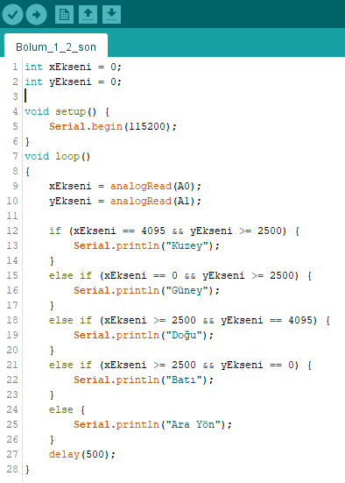

Resim 11.3: Uygula Etkinliği Örnek Kodu

|  |
| --- |
| **Dikkat** |
| Yukarıda X ve Y ekseni için verilen 2500 ve 4095 değerleri joystick’ten joystick’e göre değişkenlik gösterebilir. Öğrenciler kendi durumlarına göre bu değerleri ayarlamalıdır. |

### 1.3 Gözle – Dizi Kullanarak Buzzerdan Melodi Çalıyorum

|  |
| --- |
| Malzeme Listesi |
| Deneyap Kart |
| Breadboard |
| Bağlantı kabloları |
| 220 Ohm Direnç |
| Buzzer |

Diziler:

Diziler istenilen sayıda değişkenin bir araya getirilmesi ile oluşturulan bileşik değişkenlerdir. Daha önce değişkenler içerisinde bir anda bir birimlik bilgi taşıyabilen kutulara benzetilmişti. Diziler ise bu kutuların istenilen sayıda yan yana getirilmesi ile oluşan kutu dizisine benzetilebilir. Bu kutu dizisindeki her bir kutuya ayrı ayrı isim vermek yerine bunlara genel bir isim verilir. Burada aşağıdaki resimde görüldüğü gibi kutuların içerisinde 12 adet nota olduğu ve kutulara genel olarak nota ismi verildiği kabul edilir. Birinci kutudaki nota nota[0], ikinci kutudaki nota[1], üçüncü kutudaki notaya nota[2] ve son kutudaki notaya nota[11] isimleri kullanılarak ulaşılabilir.

Bu notalara ilk değer ataması farklı şekillerde yapılabilir. Her dizinin bir veri tipi vardır. Bu yüzden dizi tanımlanırken önce dizinin veri tipi yazılır. Aşağıda örnekte görüldüğü gibi dizinin tanımlanması ve ilk değer ataması aynı satırda yapılmıştır (Not: Değer olarak notaların frekans karşılıkları yazılmıştır).

|  |  |  |  |  |  |  |
| --- | --- | --- | --- | --- | --- | --- |
| Notaların Frekans (Hz) Karşılıkları | | | | | | |
| DO | RE | Mİ | FA | SOL | LA | Sİ |
| 262 | 294 | 330 | 349 | 392 | 440 | 494 |

int nota[12] = {294, 294, 330, 294, 392, 370, 294, 294, 330, 294, 440, 392};

Dizi tanımlandıktan sonra da değer ataması yapılabilir. Bunun için aşağıdaki kod kullanılabilir.

int nota[12];// içerisinde 12 kutunun olduğu dizi tanımlanmıştır.

… //diğer kodlar

nota[0]=294;

nota[1]=294;

… // diğer nota değerleri burada belirlenmiştir

nota[11]=392;

Tanımlanan bir dizi elemanı daha sonra değiştirilmek istenirse o elemana “indis” numarası ile ulaşılır ve yeni değeri atanır. Örneğin 11. nota 494 değeri ile değiştirilmek istenmiş olsun, bu işlem için şu komut kullanılabilir: “nota[11]=494;”

Bu dersin ikinci bölümünde aşağıdaki resimde görülen kod kullanılarak “Mutlu Yıllar Sana” şarkısı çalınmıştı. Burada kullanılan notaların frekansı ise aşağıdaki tabloda görüldüğü gibidir.

|  |  |  |  |  |  |  |  |  |  |  |  |
| --- | --- | --- | --- | --- | --- | --- | --- | --- | --- | --- | --- |
| nota[0] | nota[1] | nota[2] | nota[3] | nota[4] | nota[5] | nota[6] | nota[7] | nota[8] | nota[9] | nota[10] | nota[11] |
| 294 | 294 | 330 | 294 | 392 | 370 | 294 | 294 | 330 | 294 | 440 | 392 |

Bu görev için notalar ve notaların çalma süreleri iki farklı diziye sırayla aktarılmalıdır. Burada aşağıdaki devre kurulur ve kod Deneyap Karta atılır. Aşağıdaki kodda ilk defa buzzerın bağlandığı pin bir değişken olarak tanımlanmıştır. Eğitmen kodu açıklarken bu durumdan da bahsetmelidir. Eğitmen aşağıdaki kodu öğrencilere açıklar.

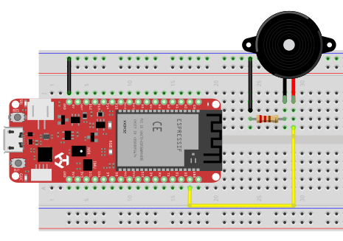

Resim 11.4: Gözle Etkinliği Örnek Devre Şeması

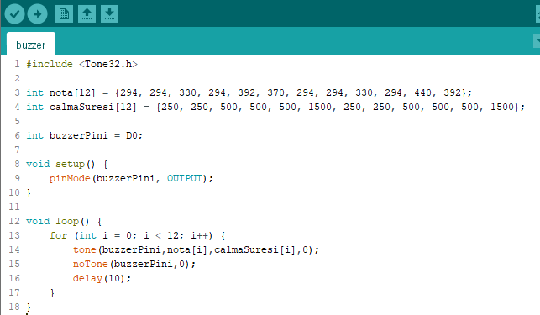

Resim 11.5: Gözle Etkinliği Örnek Kodu

### 1.4 Gözle – Dizileri Kullanarak LCD’ye Özel karakter Yazdırıyorum

|  |
| --- |
| Malzeme Listesi |
| Deneyap Kart |
| Breadboard |
| Bağlantı kabloları |
| 4x20 Mavi LCD ekran- I2C dönüştürücü kartı |

LCD’deki her bir hücre 5 sütun 8 satırdan oluşmaktadır. Yani her bir hücre aslında 40 alt hücreden oluşmaktadır. Burada bulunan alt hücreler kullanılarak özel karakterler (sembol) tasarlanabilir. Bu işlemi yapabilmek için öncelikle “diziler” ve “byte very” tipi bilinmelidir.

Byte Tipi Değişken:

Program yazarken bazı durumlarda değişken için pozitif ve küçük olan tam sayı değerleri kullanmak gerekebilir. Burada int tipinde değişken tanımlanabilir fakat int tipi negatif sayılar ve büyük/küçük sayılar için de kullanılabildiği için gereğinden daha büyük bir hafıza kullanılmış olur. Bunun yerine bu değişken byte tipinde tanımlanabilir. Byte tipindeki değişkenler içerisinde 0-255 arasındaki tam sayı değerleri saklanabilir. Bu şekildeki değişkeni tanımlamak diğer değişken tanımları ile aynıdır. Aşağıda bir örnek verilmiştir.

|  |  |
| --- | --- |
| byte haftaninGunleri=7; | byte haftaninGunleri;  …//diğer kodlar |
|  | haftaninGunleri=7; |

Özel Karakter Tanımlama:

LCD’de özel karakter yazmak için byte tipi diziler kullanılacaktır. Özel karakter tasarımı yapmak için farklı siteler vardır. Aşağıda bağlantısı verilen sitelerden herhangi birisi bu iş için kullanılabilir.

* <https://maxpromer.github.io/LCD-Character-Creator/>
* <https://omerk.github.io/lcdchargen/>
* <https://mikeyancey.com/hamcalc/lcd_characters.php>

Örnek özel karakter olarak gülen yüz tanımlanacaktır. Bunun için önce verilen sitelerden birisi kullanılarak aşağıdaki resimde görülen gülen yüz tasarımı yapılır.

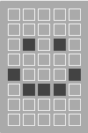

Resim 11.6: Gülen Yüz Tasarımı

Gülen yüz tasarlandığında site otomatik olarak gülen yüz için gerekli olan diziyi oluşturur. Bu dizi aşağıda görülmektedir. Bu dizi aslında işaretlenen hücreleri göstermektedir. Her bir satırda yapılan yorumlar hücrelerin nasıl belirlendiğini göstermektedir.

byte gulenYuz[] = {

B00000, //ilk satır boş

B00000, // ikinci satır boş

B01010, // üçüncü satırda ikinci ve dördüncü kolon işaretlendi

B00000, // dördüncü satır boş

B10001, // beşinci satırda birinci ve beşinci kolon işaretlendi

B01110, // altıncı satırda ikinci, üçüncü ve dördüncü kolon işaretlendi

B00000, // yedinci satır boş

B00000 // sekizinci satır boş

};

Dizideki her bir satır, dizinin özel karakter tanımlamasında resimdeki bir satıra karşılık gelmektedir. Bu şekilde tanımlama okuma kolaylığı sağlamakla beraber yapılması zorunlu bir işlem değildir. Bu dizi aşağıda gösterildiği gibi tek bir satırda da tanımlanabilir.

byte gulenYuz[] = {B00000, B00000, B01010, B00000, B10001, B01110, B00000,B00000};

Dizi ile tanımlanan özel karakter ekrana yazılmadan önce “lcd.createChar(0, gulenYuz);” komutu ile tanımlanır ve ona bir numara atanır (burada 0 atanmıştır). Özel karaktere atanacak sayılar 0 ile 7 arasında olabilir. Bir başka ifadeyle toplamda sekiz farklı özel karakter tanımlanabilir.

Eğitmen aşağıdaki devrenin kurulumunu yapar ve öğrencilere açıklar. Ardından, LCD ekrana kodla gülen yüz yazmak için kullanılacak kodu öğrencilere açıklar ve dener. Son olarak, devreyi kurarak, aynı kodu öğrencilerin yazmasını sağlar.

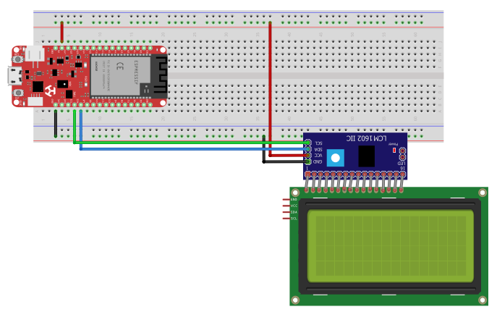

Resim 11.7: Gözle Etkinliği Örnek Devre Şeması

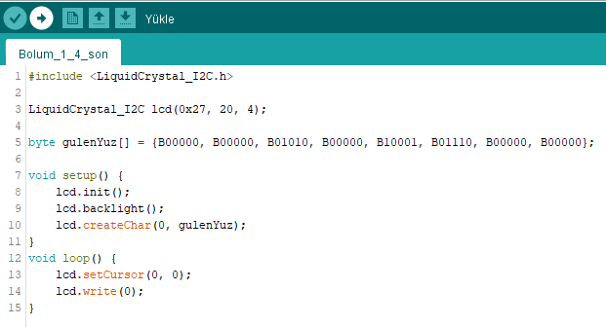

Resim 11.8: Gözle Etkinliği Örnek Kodu

### 1.5 Gözle ve Uygula - Gülen Yüzü Joystick Kullanarak Sağa Doğru Hareket Ettiriyorum (Öğrenci 2)

|  |
| --- |
| Malzeme Listesi |
| Deneyap Kart |
| Breadboard |
| Bağlantı kabloları |
| Joystick |
| 4x20 Mavi LCD ekran- I2C dönüştürücü kartı |

Bu etkinlikte amaç gülen yüz karakterini joystick kullanarak sağa doğru hareket ettirmektir. Joystick Y ekseninde sağa doğru ittirildiğinde ekrandaki gülen yüz de sağa doğru hareket etmelidir. Bu görev için aşağıdaki kod kullanılabilir. Joystick’in X ekseni ucu A0, Y ekseni ucu ise A1 numaralı pinlere takılmıştır. Eğitmen aşağıdaki kodu öğrencilere açıklar. Daha sonra öğrencilerin aynı görevi yerine getiren bir kod yazmalarını sağlar.

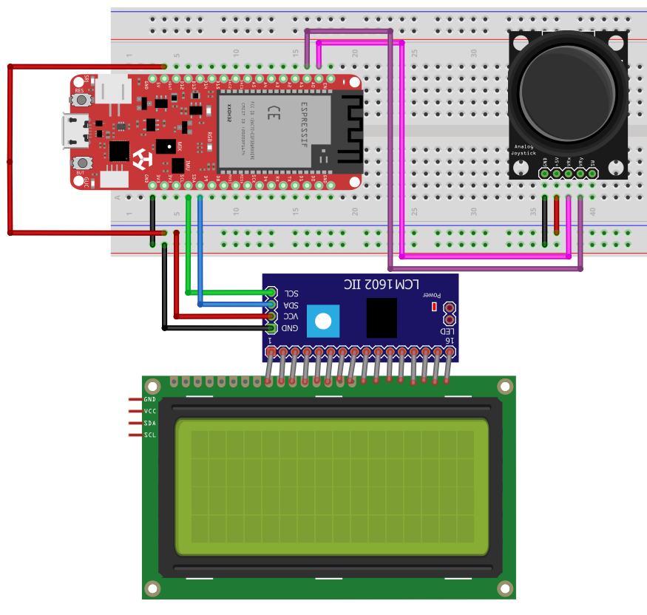

Resim 11.9: Gözle-Uygula Etkinliği Örnek Devre Şeması

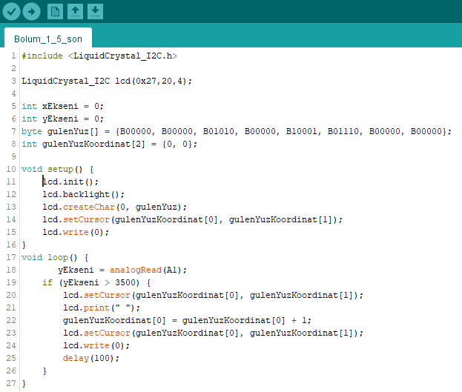

Resim 11.10: Gözle-Uygula Etkinliği Örnek Kodu

|  |
| --- |
| **Dikkat** |
| Burada “Y” ekseni için kullanılan değerler öğrencilerin kullandığı joystick’ler için farklı olabilir. Kullanılan bu değerler joystick’in “Y” ekseninde yaklaşık olarak orta noktada bulunduğunu göstermektedir. Eğer orta nokta değerleri öğrencilerin joystick’lerinde farklılık gösteriyorsa. Yukarıdaki kod o değerlere göre düzenlenmelidir. |

### 1.6 Uygula - Gülen Yüzü Joystick Kullanarak Sağa-Sola Doğru Hareket Ettiriyorum (Öğrenci 1)

|  |
| --- |
| Malzeme Listesi |
| Deneyap Kart |
| Breadboard |
| Bağlantı kabloları |
| Joystick |
| 4x20 Mavi LCD ekran- I2C dönüştürücü kartı |

Bu etkinlikte amaç gülen yüz karakterini joystick kullanarak sağa ve sola doğru hareket ettirmektir. Joystick “Y” ekseninde sağa doğru ittirildiğinde ekrandaki gülen yüz de sağa doğru hareket etmelidir. Joystick “Y” ekseninde sola doğru ittirildiğinde ekrandaki gülen yüz de sola doğru hareket etmelidir. Bu görev için aşağıdaki kod kullanılabilir.

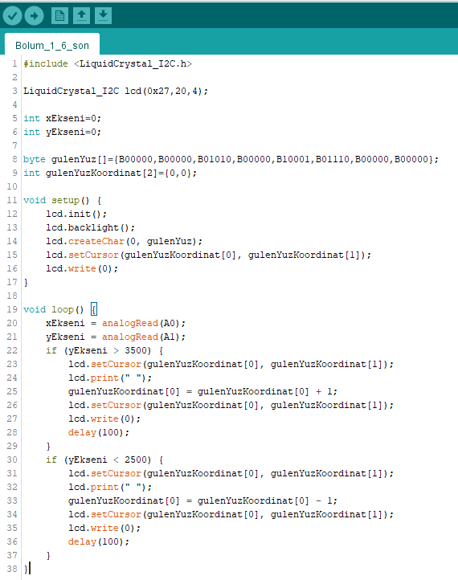

Resim 11.11: Uygula Etkinliği Örnek Kodu

### 1.7 Uygula - Gülen Yüzü Joystick Kontrolü ile Kenarlar Arası Geçiş Yaptırıyorum (Öğrenci 2)

|  |
| --- |
| Malzeme Listesi |
| Deneyap Kart |
| Breadboard |
| Bağlantı kabloları |
| Joystick |
| 4x20 Mavi LCD ekran- I2C dönüştürücü kartı |

Bir önceki uygula etkinliğinde (Uygula- Gülen Yüzü Joystick Kullanarak Sağa-Sola Hareket Ettiriyorum) gülen yüz sağ ve sol kenarlardan taştığı zaman daha fazla ilerleyememektedir veya beklenmedik şekilde hareketler yapmaktadır. Bu etkinlikte amaç joystick yardımıyla sağa ve sola hareket eden gülen yüz, sağ kenardan taşacağı zaman onu aynı satırın en solundan; sol kenardan taşacağı zaman ise onu aynı satırın en sağından yeniden LCD’ye girmesini sağlamaktır. Bu görev için aşağıdaki kod kullanılabilir.

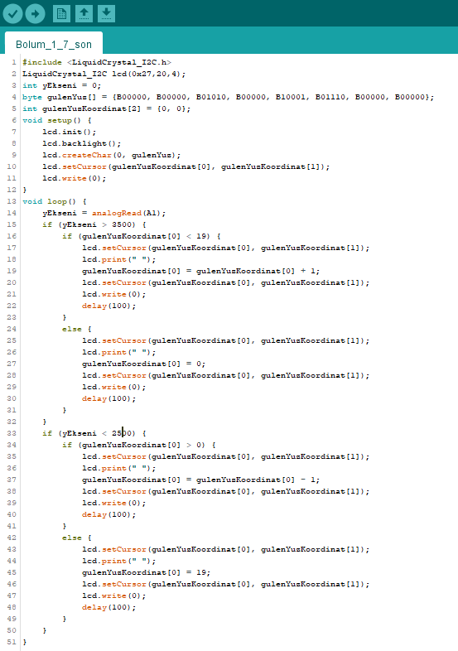

Resim 11.12: Uygula Etkinliği Örnek Kodu

## 2. ADIM: TASARLA ve ÜRET

### 2.1 Tasarla – Gülen Yüz Oyunu

|  |
| --- |
| Malzeme Listesi |
| Deneyap Kart |
| Breadboard |
| Bağlantı kabloları |
| Joystick |
| Buzzer |
| 220 Ohm direnç |
| 4x20 Mavi LCD ekran- I2C dönüştürücü kartı |

Bu bölümde derste sağa ve sola doğru hareket edebilen gülen yüz etkinliği yapılmıştır. Bu etkinlikte amaç gülen yüz etkinliğini geliştirerek oyun haline getirmektir. Oyunun detayları aşağıdaki şekildedir:

* Gülen yüz sahnede joystick yardımıyla sağa-sola ve yukarı-aşağı hareket edebilir,
* Gülen yüz bir satırdan taştığı zaman o satırın diğer ucundan yeniden sahneye girer,
* Gülen yüz bir sütundan taştığı zaman o sütunun diğer ucundan yeniden sahneye girer,
* Oyun başlar başlamaz ekranın rasgele iki hücresinde özel hazırlanmış ödül ve ceza karakterleri belirir,
* Gülen yüz ödül karakterinin üzerine gelirse “Tebrikler” – “Oyunu Kazandınız!” yazısı ekranda belirir, hoparlörden kazanma melodisi çalar (bu melodiyi öğrenci belirler) ve oyun biter.
* Gülen yüz ceza karakterinin üzerine gelirse ekranda “Maalesef” – “Oyunu kaybettiniz” yazısı belirir, hoparlörden kaybetme melodisi çalar (bu melodiyi öğrenci belirler) ve oyun biter.

Devreyi oluşturmaya ve programı yazmaya başlamadan önce grupların tasarlama adımı için tanımlama ve fikir üretme sürecini gerçekleştirmeleri gerekmektedir. Öğrenciler çözüme yönelik tasarımlarını yaptıktan sonra set başında çalışarak istenilen görevi yerine getirir. Öğrencilere eğitmen tarafından etkinliklerini tamamlamak için yeterli süre verilir. Gerektiği noktada eğitmen onlara yardımcı olabilir. Fakat hiçbir şekilde tam bir çözüm verilmemelidir. Gruplar çözümlerini kendileri üretmelidir.

Tanımlama: Tanımlama aşamasında öğrencilerin oyunun kurallarını da inceleyerek kodlama için tanımlamaların yapılması gerekir. Bu aşamada gerekli olan bilgiler detaylı olarak yazılmalıdır. Örnek olarak öğrenciler aşağıdaki maddelere benzer tanımlamalar yapabilir.

* Deneyap Kart’a elektronik devre elemanlarının bağlantıları belirlenir.
* Joystick ile LCD ekrandaki karakterin X ve Y ekseninde kontrolü yapılır.
* LCD akranda ödül ve ceza karakterleri rastgele yerleştirilir.
* Gülen yüz karakterin ekrandan taşma durumunda yeniden çıkacağı konum tanımlamaları yapılır.
* Gülen yüz karakterinin, ödül ve ceza karakteriyle çakışınca yapılacak işlemler belirlenir.

Fikir üretme: Bu aşamada öğrencilerin tanımlama adımında belirlenen işlemlerin nasıl yapılabileceği ile ilgili fikir yürütmesi beklenir. Tanımlamada belirlenen her bir adımın gerçekleştirilebilmesi için gerekli fikirler belirlenmelidir. Örnek olarak öğrenciler aşağıdaki maddelere benzer fikirler üretebilir.

* Joystick ile LCD ekrandaki karakterin X ve Y ekseninde kontrolünde uygun kod algoritması üzerine fikir üretilir.
* Gülen yüz karakterin ekrandan taşma durumunda yeniden çıkacağı konum için diziler kullanılır.
* Buzzerda çalacak melodi için internetten hazır melodiler araştırılabilir.

### 2.2 Üret – Gülen Yüz Oyunu

Öğrenciler daha önceki etkinliklerde kullanılan ve Deneyap Kart üzerinden joystick ile LCD ekranda karakter kontrolü ile ilgili kodları tekrar kullanabilirler. Bu bilgiler ışığında devrelerini tasarlayan öğrencilerin aşağıdaki resimde görülene benzer bir kod oluşturmaları gerekir. Kod, oyun tasarımına ve kullanılan bağlantıların pin numaralarına göre değişebilir.

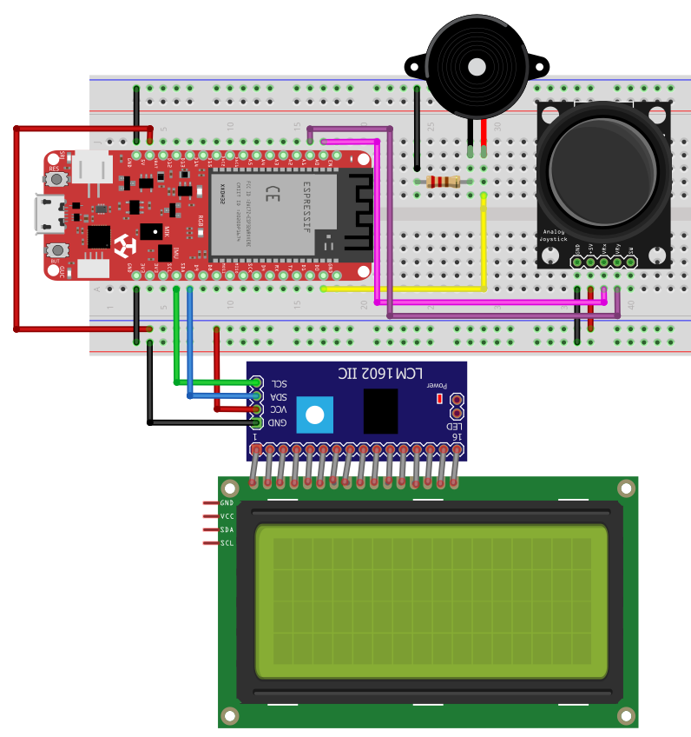

Resim 11.13: Tasarla-Üret Etkinliği Örnek Devre Şeması

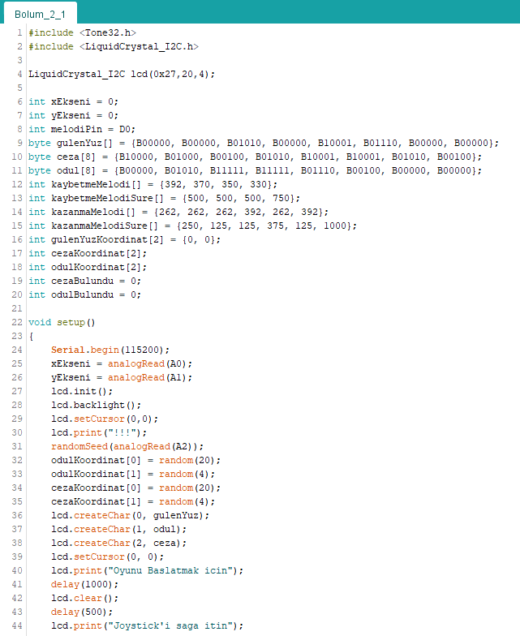

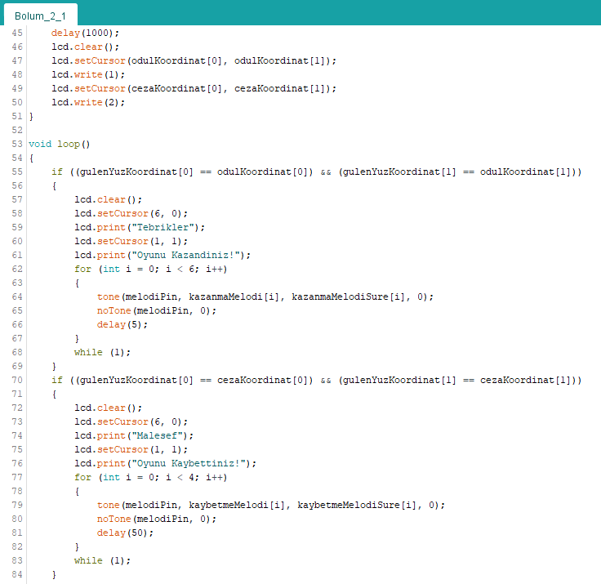

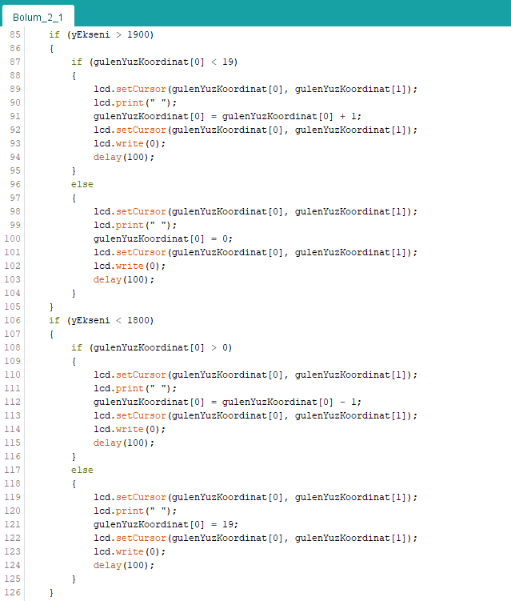

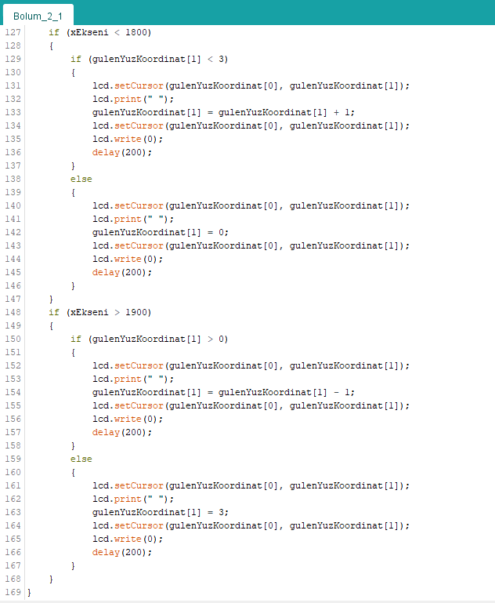

Resim 11.14: Tasarla-Üret Etkinliği Örnek Kodu

## 3. ADIM: DEĞERLENDİR

A) Eğitmen aşağıdaki soruları sınıfa sorarak, öğrencilerin soruları tartışmalarını sağlar.

1. Yazdığınız gülen yüz oyununda programlamada öğrendiğiniz fonksiyonların kullanılması uygun olur mu? Cevabınızı sebepleriyle açıklayınız.

2. Bu derste gördüğünüz konuların tamamını birleştirerek bir proje yapacak olsanız, bu projeyi günlük yaşamda nerede kullanabilirsiniz?

B) Bu bölümde hedef, öğrencilerin öğrenme sürecinde yaşadıkları ve öğrendikleri üzerine düşünmesini sağlamaktır. Bu sayede öğrenciler, problem çözme, dersin konusu ve kendisi ile ilgili gözlemler yaparak yeni öğrenmeler, kendisini değerlendirme ve planlama açısından fırsatlar elde edecektir. Öğrencilerden şu soruları yanıtlamaları istenebilir:

* Karşılaşılan problemleri tanımlayınız (problemi kendi cümleleri ile ifade etme).
* Verilen görevleri göz önünde bulundurduğunuzda en çok hangi görevde zorlandınız? Bu zorlukların üstesinden nasıl geldiniz? (Problemin çözümü için hangi stratejileri kullandınız ve neden bu stratejileri seçtiniz?) Yeteri kadar tartışma ortamı oluşmazsa, eğitmen aşağıdaki soruları kullanarak tartışma ortamı yaratmaya çalışır.
  + Gülen Yüz etkinliğindeki algoritmayı anlamakta sıkıntı yaşadım.
  + İçi içe “if” ifadelerini anlamakta zorlandım.
  + Alışkın olduğum için Deneyap Blok ortamında kod blokları ile kod yazmak istiyorum. Arduino kodlama ortamı bana yabancı geliyor.
* Kullandığınız yöntemler, bu sıkıntıları gidermekte başarılı oldu mu?
* Grup arkadaşınızla fikir ayrılığına düştüğünüz durumlar oldu mu ve bunların üstesinden gelmek için neler yaptınız?
* Grup arkadaşınızdan ne öğrendiniz?

## 4. PROJE GELİŞTİRMEDE EMPATİ-TANIMLAMA-FİKİR ÜRETME

**Bu Hafta Gerçekleştirilecek Etkinlikler:** Dersin sonunda eğitmen öğrencilerin proje kayıt defterlerinde bu haftaya ilişkin çözülmesi istenen empati, tanımlama ve fikir üretme bölümüne ait soruları cevaplayıp cevaplamadıklarını kontrol eder.

1. Bu aşamada problemi belirlemeden önce öğrenci gruplarının empati kurma adımını gerçekleştirip gerçekleştirmedikleri kontrol edilmelidir. Proje süreci sonunda büyük emek harcanarak geliştirilecek olan teknolojik çözümün günlük hayattaki problemi çözmesi ve bireylerin hayatlarını kolaylaştırması istendiğinden planlanan/öngörülen ortamlardaki ihtiyaçların ve beklentilerin iyi belirlenmesi ve proje kayıt defterine kayıt altına alınması önemlidir.
2. Ayrıca proje kayıt defterindeki tanımlama bölümünde öğrenci gruplarının yazdıkları özellikler ve tasarıma ilişkin öngörülerin gerçekleştirilebilir olmasına dikkat edilmeli ve her grubun çıkarımları ortak şekilde değerlendirilmelidir.
3. Son olarak, öğrenci gruplarının fikir üretme bölümünde yazmış oldukları tasarım ve programlamaya yönelik geliştirdikleri algoritmaların çözüme yönelik prototip öncesi önemli adım olduğu hatırlatılmalı ve grupların fikirleri tartışılmalıdır. Özellikle çözüme yönelik olası seçimlerin nasıl yapıldığı grup üyeleri tarafından eğitmene aktarılmalıdır.

Ayrıca öğrencilere proje kayıt defterlerinde son hafta proje sergisi günü teslim edilecek proje ayrıntıları bölümüne **“video”** kaydı için tüm çalışmalarının dijital kayıtlarını almalarının gerekliliği hatırlatılmalıdır.

**Bir Sonraki Haftaya Hazırlık (12. Hafta):** Gruplara gelecek hafta için belirledikleri projeler için prototip geliştirme adımının gerçekleştirileceği hatırlatılmalıdır. Proje kayıt defterinde ilgili yerlerin geliştirilecek prototipin özelliklerini içermesinin ve çözümlerine yönelik hedef kitle değerlendirmelerinin açıkça yazılmasının gerekliliği vurgulanmalıdır.

**PROJE KAYIT DEFTERİ**

* + **GRUP ADI (Giriş Haftası – 10. HAFTA)**
  + **PROJE EKİBİ (Giriş Haftası – 10.HAFTA)**

**ADI – SOYADI GÖREVİ**

* + **PROJE İSMİ (Empati – 11. HAFTA)**
  + **ÇÖZÜLMESİ İSTENEN PROBLEM TANIMI (Empati – 11. HAFTA)**
* Problem Cümlesi: Geliştirilecek çözüm ile ne yapılmak isteniyor?
* Geliştirilecek çözümün kullanılması planlanan ortamdaki ihtiyaçlar nelerdir?
* Geliştirilecek çözümün kullanılması planlanan ortamdaki beklentiler nelerdir?
* **ÇÖZÜMÜN TANIMLANMASI (Tanımlama – 11. HAFTA)**
* Hedeflerin gerçekleştirilmesi için yapılması gerekenler nelerdir?
* Teknolojik çözümün belirlenen hedefleri gerçekleştirebilmesi için tasarımı nasıl olmalıdır?
* Teknolojik çözümün belirlenen hedefleri gerçekleştirebilmesi için hangi

işlemleri yapabilmesi gerekmektedir?

* **ÇÖZÜM ÖNERİSİ TASLAĞI (Fikir Üretme – 11. HAFTA)**
* Problem için üretilen alternatif tasarım ve programlama çözümleri nelerdir?
* Alternatif tasarım ve programlama çözümünün seçim süreci nasıl gerçekleştirilmiştir?
* Seçilen programlama çözümünün şematik veya maddeler hâlinde gösterimi (algoritması) nasıldır?
* **PROTOTİP GELİŞTİRME (Prototip Geliştirme – 12. HAFTA)**
* Geliştirdiğiniz prototip tanımlanmış olan problemin hangi özelliklerini çözmektedir?
* Geliştirdiğiniz prototip üzerinde değiştirmek/çözümünüzde geliştirmek istediğiniz noktalar nelerdir?

## 5. İLAVE ETKİNLİK

### 5.1 Gülen Yüz Oyununu Geliştiriyorum

Bu derste Gülen Yüz Oyunu etkinliği ile basitçe bir oyun kodu yazılmıştır. Bu etkinlikte amaç oyunu biraz daha geliştirmektir. Oyunun geliştirilmesi öğrencilerin hayal gücüne bağlıdır. Aşağıda maddeler halinde belirli öneriler verilmiştir. Öğrenciler bu önerilere uyarak oyunu geliştirebilir veya kendi hayal gücünü kullanarak farklı şekilde de oyunu geliştirebilir.

Öneriler:

* Gülen yüz yerine Pac Man gibi bir yüz ifadesi kullanılabilir,
* Ceza ve ödül yenildikçe yeni ceza ve ödüller ekranda rasgele hücrelerde belirir,
* Ekranın belirli bir köşesi puan alanı olarak ayrılır. Ödül ve cezayı yeme durumuna göre puan hesaplanır. Hesaplanan puan ekranda ayrılan köşede sürekli gösterilir. Pac Man bu köşeye ulaşamaz.
* Oyunda birkaç seviye olur. İleri seviyelerde Pac Man’in ödüle ulaşması için hareketli olan cezalardan kurtulup ilerlemesi gerekir.

Devreyi oluşturmaya ve programı yazmaya başlamadan önce grupların tasarlama adımı için tanımlama ve fikir üretme sürecini gerçekleştirmeleri gerekmektedir. Öğrenciler çözüme yönelik tasarımlarını yaptıktan sonra set başında çalışarak istenilen görevi yerine getirir. Öğrencilere rehber öğretmen tarafından etkinliklerini tamamlamak için yeterli süre verilir. Gerektiği noktada eğitmen onlara yardımcı olabilir. Fakat öğrencilere hiçbir şekilde tam bir çözüm verilmemelidir. Gruplar çözümlerini kendileri üretmelidir.